Предварительная оценка теплоотдачи труб сложной конфигурации
А.В. Кулагин
Камский институт гуманитарных и инженерных технологий, г. Ижевск,Удмуртия

Задача о нагревании стенки простой цилиндрической трубы без учета температуры окружающей среды, ресурса и изменения внешнего профиля трубопровода имеет достаточно точное математическое решение и расхождения при проектировании и эксплуатации газо- и нефтепроводов минимальны [1,2,3]. Однако задача начинает приобретать более сложный характер, если внешняя стенка трубы некруглая или продукт доставки перемещается нелинейно относительно продольной оси трубопровода. Кроме этого следует учитывать и влияние нестационарности распределения тепла по толщине стенки.
Рассмотрим вопрос о нагревании трубы сложной конфигурации. Нагревание от механических причин и теплоотдачу на выходе не учитываем, а также нагрузку на ресурс трубы. Считаем, что в замкнутом объеме (камере) поверхность охлаждения $S_{\text{охл}}$ постоянна, в трубе она меняется от поверхности камеры $\sum{{}_{0}}$ до поверхности всего канала $\sum{{}_{Д}}$.
Для учета теплоотдачи необходимо по опытам в замкнутом объеме определить время сгорания продукта $t_{k}$ и по кривой Мюраура [1] определить количество сгорания этого продукта $C_{M}\text{\%}$. Если продукт сгорал бы в камере при начальной плотности $Δ_{0}$, то поправка на теплоотдачу составила бы
$(\frac{ΔT}{T_{1}}\text{\%})_{0}=\frac{C_{M}}{7\text{.}\text{774}}⋅\frac{\sum{{}_{0}}}{W_{0}}⋅\frac{1}{Δ_{0}}$ (1/), где $\frac{\sum{{}_{0}}}{W_{0}}=\frac{4}{d}+\frac{2}{L_{\text{км}}}$
При сгорании продукта в полном объеме при плотности продукта на выходе $Δ_{Д}=\frac{ω}{W_{0}+{\text{SL}}_{Д}}=\frac{ω}{W_{Д}}$ получаем выражение расхождения температур
$(\frac{ΔT}{T_{1}}\text{\%})_{Д}=\frac{C_{M}}{7\text{.}\text{774}}⋅\frac{\sum{{}_{Д}}}{W_{Д}}⋅\frac{1}{Δ_{Д}}$ (1)
Для его оценки рассмотрим изменения давления от времени $p=f(t)$.
На одной диаграмме наносятся кривые давления$p=f(t)$ (Рисунок 1, кривая 1), отношение поверхностей $\frac{\sum{}}{\sum{{}_{Д}}}=f(t)$(Рисунок 1, кривая 2), площадь ${\text{Op}}_{o}p_{m}p_{k}C^{}O=I_{k}=\int_{0}^{t_{k}}{\text{pdt}}$ , площадь $C^{}p_{k}p_{Д}C^{\text{//}}=I_{\text{//}}$ соответствует охлаждению от конца горения до конца процесса (Рисунок 1), где $I_{k}$ и $I_{\text{//}}$импульсы, соответствующие максимальному давлению и времени выхода продукта.

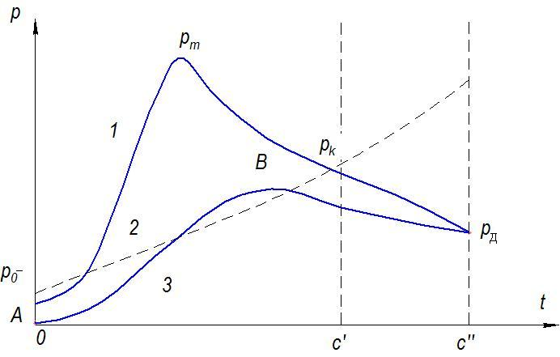
Рис 1. Диаграмма изменения давления от времени $p=f(t)$ при движении продукта.
При постоянной рабочей поверхности умножаем правую часть формулы (1) на отношение площадей $\frac{{\text{Op}}_{o}p_{m}p_{Д}C^{\text{//}}O}{{\text{Op}}_{o}p_{m}p_{k}C^{}O}=\frac{I_{k}+I_{\text{II}}}{I_{k}}\text{>1}$, тогда отношение поверхностей $\frac{\sum{{}_{0}}}{\sum{{}_{Д}}}$ меняется по ординатам кривых 1 и 2, поэтому перемножим эти ординаты. В результате получаем кривую 3 и отношение площадей имеет вид ${\text{OABp}}_{Д}C^{\text{//}}=\int{\frac{\sum{}}{\sum{{}_{Д}}}\text{pdt}}$ к $I_{k}$ покажет, какую часть от потери получится по формуле (1) ~0,43-0,46
$\frac{ΔT}{T_{1}}\text{\%}=\frac{C_{M}}{7\text{.}\text{774}}⋅\frac{\sum{{}_{Д}}}{W_{Д}}⋅\frac{1}{Δ_{Д}}⋅\frac{1}{I_{k}}\int_{0}^{t}{\frac{\sum{}}{\sum{{}_{Д}}}}\text{pdt}$ (2)
Если нет кривых, то по тождествам $W_{Д}Δ_{Д}=W_{0}Δ_{0}=ω$; $\text{pdt}=ΔI$, в которых $W_{0},Δ_{0}$, $W_{Д},Δ_{Д}$- начальные и конечные параметры объемов и плотностей продукта, подставляя эти соотношения в формулу (2) получим
$\frac{ΔT}{T_{1}}\text{\%}=\frac{C_{M}}{7\text{.}\text{774}}⋅\frac{\sum{{}_{Д}}}{W_{Д}}⋅\int_{0}^{I}{\frac{\sum{\text{dI}}}{\sum{{}_{Д}I_{k}}}}=\frac{C_{M}}{7\text{.}\text{774}}⋅\frac{\sum{{}_{0}}}{ω}\int_{0}^{I}{\frac{\sum{\text{dI}}}{\sum{{}_{0}I_{k}}}}$(3)
Представим уравнения движения продукта: $ϕ\text{mdV}=\text{Spdt}=\text{SdI}$, $\text{dI}=\frac{ϕm}{S}\text{dV}$; $I_{k}=\frac{ϕm}{S}$; $V_{k}^{}=\frac{ϕm}{S}(V_{0}^{}+V_{k})$, где $V_{0}^{}$- скорость, которая получилась бы при движении без форсирования к моменту, когда сгорит часть продукта $ψ_{0}$, отвечающая действительному давлению
$V_{0}^{}=\frac{S}{ϕm}=$$I_{0}=\frac{S}{ϕm}\int_{0}^{ψ_{0}}{\text{pdt}}$
Изменение импульса и всей поверхности составит:
$\frac{\text{dI}}{I_{k}}=\frac{\text{dV}}{V_{0}^{}+V_{k}}$; $\sum{{}_{д}=\sum{{}_{0}+{πd}^{}l_{Д}}}$, где d/- приведенный диаметр.
Если труба имеет сложный внутренний винтовой профиль, то его можно оценить по длине и площади трубы ${πd}^{}=πd+2{\text{nt}}_{n}=πd(1+\frac{2{\text{nt}}_{n}}{πd})$; $S_{\text{канала}}=0\text{.}\text{81}d^{2}$. С другой стороны$S_{\text{канала}}=\frac{{πd}^{{}^{2}}}{4}$; $d^{{}^{2}}=\frac{3\text{.}\text{24}d^{2}}{π}$. Средний диаметр внутренней части трубы $d_{\text{км}}=d\sqrt{x}$ $(x=\frac{l_{0}}{l_{\text{км}}})$. Оцениваем геометрию трубы:
$\sum{{}_{д}=\sum{{}_{0}+{πd}^{}l_{Д}={πd}_{\text{км}}l_{\text{км}}+\frac{{πd}_{м}^{}}{4}}+{πd}^{}l_{Д}}={πl}_{\text{км}}\sqrt{x}(1+\frac{d\sqrt{x}}{4l_{\text{км}}})+π{\text{dl}}_{Д}$;
$l_{\text{км}}=\frac{W_{0}}{S}=0\text{.}\text{97}{\text{xl}}_{\text{км}}$; $l_{\text{км}}=\frac{l_{0}}{0\text{.}\text{97}x}=0\text{.}\text{825}l_{0}$;$\sum{{}_{0}=}{πl}_{\text{км}}\sqrt{x}(1+\frac{d\sqrt{x}}{4l_{\text{км}}})≃π{\text{dl}}_{0}(1+k)$,
$\sum{{}_{д}≃πd(l_{\text{км}}\sqrt{x}+l_{\text{км}}\frac{\text{dx}}{4l_{\text{км}}}+l_{Д})≃π{\text{dl}}_{0}(1+k)+π{\text{dl}}_{0}}$;$\sum{{}_{д}≃πd(l_{\text{км}}\sqrt{x}+l_{\text{км}}\frac{\text{dx}}{4l_{\text{км}}}+l_{Д})≃π{\text{dl}}_{0}(1+k)}$;$\frac{\sum{}}{\sum{{}_{0}}}=1+\frac{l}{l_{0}}$; $\frac{\sum{}}{\sum{{}_{Д}}}=\frac{l_{0}+l}{l_{0}+l_{Д}}$
Заменив $\frac{\text{dI}}{I_{k}}$ и $\frac{\sum{}}{\sum{{}_{0}}}$ их выражениями, получим
$\frac{C_{M}}{7\text{.}\text{774}}⋅\frac{\sum{{}_{0}}}{ω}\int_{0}^{I}{\frac{\sum{\text{dI}}}{\sum{{}_{0}I_{k}}}}=\frac{C_{M}}{7\text{.}\text{774}}⋅\frac{\sum{{}_{0}}}{ω}\int_{0}^{V}{\frac{l_{0}+l}{l_{0}}}⋅\frac{\text{dV}}{V_{0}^{}+V_{k}}$(4)
Потеря в трубе в предварительный период движении продукта составляет
$\frac{C_{M}}{7\text{.}\text{774}}⋅\frac{\sum{{}_{0}}}{ω}⋅\frac{I_{0}}{I_{k}}=\frac{C_{M}}{7\text{.}\text{774}}⋅\frac{\sum{{}_{0}}}{ω}⋅\frac{l_{0}V_{0}^{}}{l_{0}(V_{0}^{}+V_{k})}$(5)
Складывая выражения (4) и (5), получаем
$\frac{ΔT}{T}=\frac{C_{M}}{7\text{.}\text{774}}⋅\frac{\sum{{}_{0}}}{ω}\frac{l_{0}(V_{0}^{}+V_{0})+\int_{0}^{V_{Д}}{\text{ldV}}}{l_{0}(V_{0}^{}+V_{k})}=\frac{C_{M}}{7\text{.}\text{774}}\frac{\sum{{}_{0}}}{ω}η_{Д}$(6)
Здесь необходимо иметь кривую скорости движения по длине трубы $V=f(l)$(Рисунок 2).
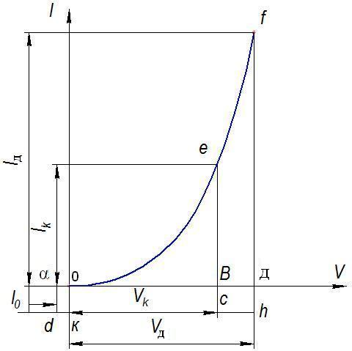
Рис. 2. Кривая скорости движения продукта по длине трубы $V=f(l)$.
Из анализа этой кривой следует, что отношение полной потери к потере на теплоотдачу в камере к концу горения продукта составит $η_{д}=\frac{\text{пл}\text{.}α\text{Ofhda}}{\text{пл}\text{.}α\text{bed}}$, где площадь αдhd- потеря в камере, площадь oefд- в винтовой части, площадь αokd- потеря в предварительном период. $η$- характеризует теплоотдачу в данный момент времени, то есть по кривой (2) имеем
$η=\frac{l_{0}(V_{0}^{}+V)+\text{Vl}−\int_{0}^{l}{\text{Vdl}}}{l_{0}(V_{0}^{}+V_{k})}$; $η_{Д}=\frac{l_{0}(V_{0}^{}+V_{Д})+\text{Vl}−\int_{0}^{l_{Д}}{\text{Vdl}}}{l_{0}(V_{0}^{}+V_{k})}$.
Указанный подход позволяет инженеру-исследователю и инженеру-конструктору воспользоваться способом оценки теплоотдачи стенкам труб сложного профиля, моделируя их геометрию и действующие нагрузки. В дальнейшем можно приступать к решению задач прочности, жесткости и обеспечения надежности и ресурса. Более точные результаты могут быть получены только при испытании валовых партий изделий.

Литература

- Юдаев Б.Н. Теплопередача. М., «Высшая школа», 1973.- 360 с.
- Коршак А.А., Нечваль А.М. Проектирование и эксплуатация газонефтепроводов. СПб., «Недра», 2008.- 488 с.
- Дейч М.Е. Техническая газодинамика. М., «Энергия», 1974.- 592 с.

